2024年6月12日
各 位

第２９回人麿の里・全国競技かるた益田大会のご案内

島根県かるた協会
会長 石川 文雄

初夏の候、皆様方にはいよいよご清栄のこととお慶び申し上げます。
第２９回人麿の里・全国競技かるた益田大会を下記要領にて開催いたします。
本大会は全日本かるた協会「練習会・大会開催ガイドライン（第八版）」（2024.03.26）に
沿って感染対策を行いますのでご理解、ご協力をお願いします。

記

１．開催日時 2024年 ８月３日（土） Ｃ・Ｄ級 午前９時 受付〆切 開会式
2024年 ８月４日（日） Ａ・Ｂ級 午前９時 受付〆切 開会式

２．会 場 益田市立 市民学習センター JR益田駅から徒歩５分
（益田市元町11-26 ☎0856-31-0620）

３．開催級・募集人数
Ａ級（4段以上）・Ｂ級（3段）・Ｃ級（2段）・Ｄ級（初段）
＊ 抽選はありません。

４．試合方法及び参加資格等
・試合方法：競技規程、競技会規程に則ったトーナメント方式
・参加資格：Ａ・Ｂ・Ｃ級…（一社）全日本かるた協会に登録している会員
Ｄ級…中国支部に所属かつ中国５県に在住の方
５．申込みについて
①申込み期限 ７月１３日（土）２０時 厳守 〆切後の申込み不可
②申込み方法
・別添申込書に必要事項を明記し、各団体・学校で取りまとめ、下記メールまたは郵送でお申し込み下さい。
〒699-3676 島根県益田市遠田町3111-46 石川文雄
e-mail dream99@ms1.megaegg.ne.jp ℡・Fax 不可
・メールの件名を「（所属会・又は学校名）益田大会申込み」としてください。
申込日から３日以内に返信メールを送ります。返信がない場合はお問合せください。
６．参加費 Ａ・Ｂ級 ２，５００円 Ｃ・Ｄ級 ２，０００円
＊当日、受付でお支払いください。つり銭のないようお願いします。

７．入 賞 Ａ級 ４位まで Ｂ・Ｃ・Ｄ級 ３位まで

８．役 員 審判長 小田 広行 公認審判員
読 手 池田 範子 Ａ級公認読手 他

９．問合せ先 島根県かるた協会 石川 文雄 ☎ 090-5706-9651

１０．その他
・大会当日の緊急連絡先：石川 文雄 ☎ 090-5706-9651
・入賞者の氏名、所属会は、一般社団法人全日本かるた協会のホームページに掲載されます。
また報道機関に提供される事をご了承願います。
・新型コロナウイルス等の感染症対策にご協力をお願いします。
・体調のすぐれない選手の方は、出場されないようにお願いいたします。
・大会参加日から７日以内に新型コロナウイルス感染が発覚した場合は、主催者へ至急ご連
絡ください。

主催 島根県かるた協会
公認 (一社) 全日本かるた協会
後援 益田市・益田市教育委員会
益田ライオンズクラブ

以上

人麿の里・全国競技かるた益田大会

〔会場案内〕

- 益田駅より徒歩５分
○ 萩・石見空港より車・タクシーで１０分

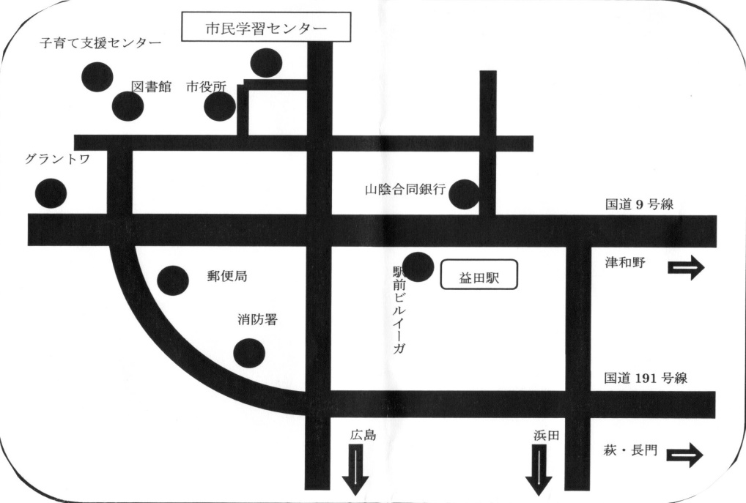

- 飛行機
萩・石見空港時刻表（２０２４年 ３月３１日～１０月２６日）
東 京 便
羽田 発 | 萩・石見 着 | 萩・石見 発 | 羽田 着
８：４０ | １０：１５ | １０：５５ | １２：２５
１６：００ | １７：３５ | １８：１５ | １９：５０

［宿泊案内］
- 益田駅からタクシーで１０分以内の旅館です。駅前は徒歩可。
- 宿泊ご希望の方は各自で旅館・ホテルに、直接お申込みください。市外局番 ０８５６
旅館・ホテル名 | 電 話 | 備 考 | 旅館・ホテル名 | 電 話 | 備 考
益田グリーンＨモーリス | ３１－８１１１ | 駅 前 | あけぼのビジネスホテル | ２３－７３３７ | 駅 北
ホテルとらや | ２２－５１１１ | 駅 前 | マスダセントラルホテル | ２３－５５１１ | 駅 北
ビジネスホテル駅前 | ２３－１３３７ | 駅 前 | ホテルルートイン益田 | ３１－１２１１ | 駅 北
ＭＡＳＣＯＳ | ２５－７３３１ | 駅 前 | 三好家旅館 | ２３－３４４８ | 市街地
ダイエーホテル | ２２－３２８９ | 駅 前 | 多田温泉白竜館 | ２２－１６２６ | 市街地
ときわ旅館 | ２３－０３１５ | 駅 前 | サンパレス益田 | ２３－３８００ | 西市街地

